УПТ с преобразованием
Ф
М
ДМ
ГОН
U_{вх.}
ГОН - генератор опорного напряжения;
М - модулятор;
ДМ - демодулятор;
Ф - фильтр.

Стабилизация источников питания и применение балансных схем позволяет понизить U_{др.} до 10÷100 мкВ. При более точных измерениях, когда необходим меньший дрейф (1÷0,1 мкВ/ч), применяют УПТ с преобразованием входного сигнала (модулятор-демодулятор, сокращенно «модем»).
Постоянное, или медленно изменяющееся напряжение с помощью модулятора преобразуется в пропорциональное ему по амплитуде переменное напряжение с задающей частотой от ГОН. Далее это переменное напряжение усиливается, при этом усилитель переменного напряжения позволяет отсечь все постоянные составляющие дрейфа. Далее переменное напряжение преобразуется в низкочастотный сигнал с помощью ДМ и Ф (убирается несущая частота – амплитудная демодуляция). М и ДМ управляются синхронно от ГОН.
В качестве М и ДМ применяются вибропреобразователи, транзисторные ключи, прерыватели на дискретных элементах или ИМС типа КТ, КП, КН.
В качестве ДМ используются выпрямительные схемы, диодные сборки.
В качестве Ф – активные цепи (RC, LC –фильтры и транзисторные фильтры).

Недостатки: ограничение по верхней частоте, которое составляет 0,1÷0,2 от частоты ГОН. Для расширения полосы пропускания необходимо подбирать высокочастотный ГОН и соответствующие данной частоте усилитель, М и ДМ.
Необходимость мощного источника питания, подборки элементов по частоте, много элементов.

УПТ прямого усиления с одним источником питания
U_{кп1}
U_{бэ2}
U_{эп2}

R₂’

R₁’

R₂

R₁

R_{K1}

R_{Э1}

R_{K2}

R_{Э2}

R_{Н}

R₃

R₄

T₁

T₂

-Е_{К}

U_{БЭ2}= U_{КП1}-U_{ЭП2} (1)
R_{Э2}> R_{Э1} (2)
R_{К2}> R_{К1} (3)

Положение рабочей точки покоя транзистора T₁ задается делителем R₁-R₂. Для обеспечения режима покоя второго каскада необходимо рассчитывать схему таким образом, чтобы выполнялось условие (1). Так как потенциал коллектора последующего каскада увеличивается, то для обеспечения необходимого смещения следующего каскада необходимо выполнение условия (2). Возможно, вместо R_{Э} использовать стабилитрон. Это позволяет уменьшить отрицательную обратную связь по току, которая уменьшает коэффициент усиления.
Для того, чтобы источник входного сигнала не шунтировал своим внутренним сопротивлением резистор R₂ и не изменял режим работы транзистора Т₁, входное напряжение подается между базой и средней точкой делителя R’₁ –R’₂. Аналогично: для того, чтобы нагрузка не изменяла положение рабочей точки транзистора Т₂, нагрузка включается между коллектором выходного каскада и средней точкой выходного делителя R₃-R₄. Отсутствие общей точки (земли) между источником сигнала и нагрузкой является недостатком данного типа УПТ.

УПТ с одним источником питания
на комплиментарных транзисторах

-Е_{К}
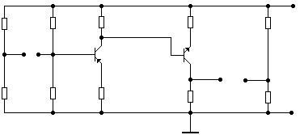
U_{кэ1}
U_{бэ2}
U_{кэ2}

R₁’

R₁

R_{K1}

R_{Э2}

R₃

T₁

T₂

R₂’

R₂

R_{Э1}

R_{K2}

R₄
+

U_{вх.}

U_{вых.}
Параметры схемы подбираются таким образом, чтобы потенциалы коллектора Т₁ и коллектора Т₂ компенсировали друг друга. То есть $U_{\text{кэ}1}−U_{\text{кэ}2}$ должно быть подобрано так, чтобы выходная точка первого каскада и входная точка второго каскада имели одинаковое значение.
Недостатки: отсутствие общей точки между источником и нагрузкой;
небольшой коэффициент усиления из-за отрицательной обратной связи.

УПТ с двумя источниками питания
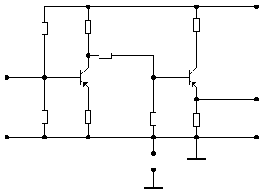
U_{кэ}
U_{бэ}

T₁

T₂

R₃

R_{K1}

R₁

R₂

R_{Э1}

R₄

R_{K2}

R_{Э2}

U_{вых.}

U_{вх.}

Е_{см2}

-Е_{К}
Рабочая точка второго каскада задается отдельным источником питания.
Достоинства: можно получить большой коэффициент усиления.
Недостатки: увеличение числа источников питания и резистивных элементов.

УПТ на дифференциальных балансных каскадах

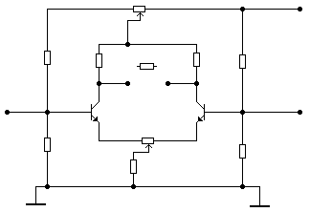

T₁

T₂

R_{K1}

R_{K2}

R₂

R_{Э}

R₁

R₁’

R₂’

R_{Э}'

R_{Н}

Е_{К}

₂

₁

R_{п}
Резисторы R_{К1} и R_{К2} и внутренние сопротивления транзисторов Т₁ и Т₂ образуют мост, к одной диагонали которого подключается питание Е_{К}, в другую включается нагрузка.
Для уменьшения дрейфа нуля необходимо подбирать параметры схемы таким образом, чтобы R_{К1}=R_{К2}, R₁=R₁’ и R₂=R₂’, транзисторы должны быть абсолютно идентичными. Для балансировки нуля устанавливается подстроечное сопротивление R_{П}. В исходном состоянии${ΔU}_{\text{вых}}={ΔU}_{\text{вых}1}−{ΔU}_{\text{вых}2}$ и должно быть равно нулю.
R_{Э} – сопротивление обратной связи, общее для двух схем. Позволяет стабилизировать режим работы по постоянному току. Для лучшей стабильности схемы R_{Э} должно быть велико, но это приводит к нерациональному использованию источника питания. Поэтому, вместо R_{Э} в схемах используется в качестве стабилизированного источника тока транзистор, включенный по схеме с общей базой.

I. Существуют следующие режимы дифференциального каскада:

R_{Э3}
- Режим работы по синфазному сигналу $U_{\text{вх}}=U_{\text{вх}1}=U_{\text{вх}2}$ - вход 1 и 2 закорочены.
- Режим работы по дифференциальному сигналу
  - $U_{\text{вх}}=U_{\text{вх}1}$⇒ вход 1 – неинвертирующий
  - $U_{\text{вх}}=−U_{\text{вх}2}$⇒ вход 2 -инвертирующий
$$U_{\text{вых}}=К_{\text{дифф}}⋅\left(\left|U_{1}\right|−\left|U_{2}\right|\right)+К_{\text{синф}}⋅\left(\frac{\left|U_{1}\right|−\left|U_{2}\right|}{2}\right)$$

T₁

T₂

T₃

+Е_{К}

+Е_{К}
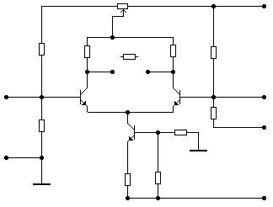

₁

₂

R₄

R_{Н}

R_{K1}

R_{K2}

R₁

R₁’

R₂

R₃

R₂’

R_{п}

-Е₂

U_{вх1.}

U_{вх1.}
II. Также различают режимы по подаче входного сигнала:
1. Сигнал может подаваться на базы двух транзисторов T₁ и Т₂ – симметричный вход.
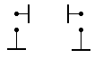

U_{вх2.}
2. Сигнал может подаваться на одну из баз (напрямую или через инверсный вход), вторая база заземляется через сопротивление, равное сопротивлению источника сигнала, поданного на первый вход: несимметричный вход.

III. По снятию сигнала различают режимы:

R_{Э3}
1. Нагрузка может подключаться между первым и вторым коллектором (симметричный выход, см. цепь).
2. Несимметричный выход – нагрузка подключается к одному из коллекторов.
Для первого случая: нагрузка не имеет общей точки, что является недостатком.
Для второго случая: нагрузка может подключаться через делитель, либо через эмиттерный повторитель.
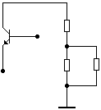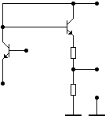

T₂

₂

R₆

R₅

R_{Н}

R₅

T₂

T₃

U_{вых}

₂
Через делитель. Через эмиттерный повторитель.
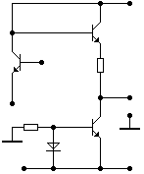

R₅

T₂

T₃

U_{вых}

₂

+Е_{К}

T₄

-Е_{К}
Транзистор Т₃ включен по схеме с общим коллектором (эмиттерный повторитель). Имеет высокое входное и низкое выходное сопротивление. Не изменяя коэффициента усиления дифференциального каскада, позволяет согласовать его с низкоомной нагрузкой. Транзистор Т₄ работает как источник тока и стабилизирует режим работы по постоянному току. В результате работы дифференциального каскада должны подавляться все синфазные помехи и в нагрузку четко передается любое изменение низкочастотного сигнала.

- Коэффициент усиления синфазного сигнала стремится к нулю: $К_{U\text{сф}\text{.}}→0$.
- Входное сопротивление для синфазного сигнала очень велико: $R_{\text{вх}\text{сф}\text{.}}→∞$.
- $К_{U\text{диф}\text{.}}^{\text{сим}\text{.}}=К_{U}(\text{ОЭ})=\frac{h_{\text{21}}\left(R_{\text{вых}}\text{II}R_{\text{нагр}\text{.}}\right)}{R_{\text{вх}}}$ - для симметричного выхода.
$$U_{\text{вых}}=К_{\text{дифф}\text{.}}⋅(U_{\text{вых}1}−U_{\text{вых}2})$$
- $К_{U\text{диф}\text{.}}^{\text{несим}\text{.}}=\frac{К_{U}(\text{ОЭ})}{2}=\frac{h_{\text{21}}\left(R_{\text{вых}}\text{II}R_{\text{нагр}\text{.}}\right)}{2⋅R_{\text{вх}}}$- для несимметричного выхода.
- Входное сопротивление для дифференциального сигнала при симметричном и несимметричном входе:
$R_{\text{вх}\text{.}\text{диф}\text{.}}^{\text{сим}\text{.}}=2⋅R_{\text{вх}\text{.}}(\text{ОЭ})$
$R_{\text{вх}\text{.}\text{диф}\text{.}}^{\text{несим}\text{.}}=R_{\text{вх}\text{.}}(\text{ОЭ})$
- Выходное сопротивление для дифференциального сигнала при симметричном и несимметричном входе:
$R_{\text{вых}\text{.}\text{диф}\text{.}}^{\text{сим}\text{.}}=2⋅R_{\text{вых}\text{.}}(\text{ОЭ})$
$R_{\text{вых}\text{.}\text{диф}\text{.}}^{\text{несим}\text{.}}=R_{\text{вых}\text{.}}(\text{ОЭ})$
- Коэффициент подавления синфазного сигнала:
$$К_{\text{ОСФ}}=\frac{К_{\text{дф}}}{К_{\text{сф}}}=(\text{10000}÷\text{100000})=\text{20}⋅\text{ln}\frac{К_{\text{дф}}}{К_{\text{сф}}}$$

Применение дифференциальных балансных каскадов:
- используются в качестве входного каскада в интегральных операционных усилителях;
- в качестве физиологических усилителей в схемах подавления помех и выделения низкочастотного полезного сигнала (физиологические усилители используются в медицинской аппаратуре).

